 | Federazione Italiana Giuoco Calcio  Lega Nazionale Dilettanti  DELEGAZIONE DISTRETTUALE di BARCELLONA P.G.  Sede: Via Verdi, 7 - 98051 Barcellona P.G. (Messina)  Telefono/Fax : 090 9795257  Posta Elettronica Certificata: delegazione.barcellona@lndsicilia.legalmail.it  Sito web: www.lnd.it (Delegazione Barcellona PG) - E-mail: del.barcellona@lnd.it
STAGIONE SPORTIVA 2024/2025

Comunicato Ufficiale N. 88 del 29 Maggio 2025

Comunicazioni della FEDERAZIONE ITALIANA GIUOCO CALCIO
Tel. 06/84911 - Fax 06/2549456 - Email: segreteria@figc.it

COMUNICATO UFFICIALE n. 147/A – pubblicato il 15 gennaio 2025
ABBREVIAZIONE DEI TERMINI PROCEDURALI DINANZI AGLI ORGANI DI GIUSTIZIA SPORTIVA PER LE ULTIME 4 GIORNATE E GLI EVENTUALI SPAREGGI DEI CAMPIONATI REGIONALI, PROVINCIALI E DISTRETTUALI DI CALCIO A 11 E DI CALCIO A 5 – MASCHILI E FEMMINILI – DELLA LEGA NAZIONALE DILETTANTI E DEI CAMPIONATI REGIONALI, PROVINCIALI E DISTRETTUALI ALLIEVI E GIOVANISSIMI DI CALCIO A 11 E DI CALCIO A 5 – MASCHILI E FEMMINILI (stagione sportiva 2024/2025)
https://figc.it/media/257907/147-abbreviazione-termini-ultime-4-giornate-camp-reg-prov-e-distr-c11-e-c5-m-e-f-pluscamp-reg-prov-e-distr-allievi-e-giovanissimi-c11-e-c5-m-e-f.pdf

COMUNICATO UFFICIALE n. 148/A – pubblicato il 15 gennaio 2025
ABBREVIAZIONE DEI TERMINI PROCEDURALI DINANZI AGLI ORGANI DI GIUSTIZIA SPORTIVA PER LE GARE DI PLAY OFF E PLAY OUT DEI CAMPIONATI REGIONALI, PROVINCIALI E DISTRETTUALI DI CALCIO A 11 E DI CALCIO A 5 – MASCHILI E FEMMINILI – DELLA LEGA NAZIONALE DILETTANTI E DEI CAMPIONATI REGIONALI, PROVINCIALI E DISTRETTUALI ALLIEVI E GIOVANISSIMI DI CALCIO A 11 E DI CALCIO A 5 – MASCHILI E FEMMINILI (stagione sportiva 2024/2025)

https://figc.it/media/257908/148-abbreviazione-termini-gare-di-playoff-e-playout-camp-reg-prov-e-distr-c-11-e-c-5-m-e-f-e-camp-reg-prov-distr-allievi-e-giovanissimi-c11-e-c5-m-e-f.pdf

COMUNICATO UFFICIALE n. 150/A – pubblicato il 15 gennaio 2025
ABBREVIAZIONE DEI TERMINI PROCEDURALI DINANZI AGLI ORGANI DI GIUSTIZIA SPORTIVA PER FASI FINALI DEI CAMPIONATI REGIONALI, PROVINCIALI E DISTRETTUALI ALLIEVI E GIOVANISSIMI – (stagione sportiva 2024/2025)
https://www.figc.it/media/257910/150-abbreviazione-termini-fasi-finali-e-finali-campionati-regionali-provinciali-e-distrettuali-allievi-e-giovanissimi.pdf

Comunicazioni della LEGA NAZIONALE DILETTANTI
Tel. 06/328221.1 - Fax 06/32822.704 - Email: info@lnd.it

COMUNICATO UFFICIALE n.494 – pubblicato il 21 maggio 2025

COMUNICATO UFFICIALE N. 298/A
Il Presidente Federale
− viste le Società risultanti dagli elenchi allegati che costituiscono parte integrante e sostanziale del presente atto;
− ritenuto di dover avviare il procedimento preordinato all’eventuale adozione del provvedimento di decadenza dalla affiliazione a carico delle Società risultanti dagli elenchi allegati, così come previsto dall’art. 16, comma 1, delle N.O.I.F., dandone comunicazione ai sodalizi interessati;
− considerato che, atteso l’elevato numero di soggetti, potenziali destinatari del provvedimento
finale, si rende necessario procedere in tal senso con Comunicato Ufficiale;
rende noto l’avvio del procedimento preordinato all’eventuale adozione del provvedimento di decadenza dalla affiliazione per inattività a carico delle Società risultanti dagli elenchi allegati, concedendo alle parti interessate il termine di trenta giorni, decorrenti dalla data della pubblicazione del presente avviso, per l’eventuale esercizio delle facoltà partecipative e, in particolare, per la presentazione di memorie e/o documenti.
https://www.lnd.it/it/comunicati-e-circolari/comunicati-ufficiali/stagione-sportiva-2024-2025/14540-comunicato-ufficiale-n-494-cu-n-298-a-figc-preavviso-decadenza-affiliazione-societa-inattive-s-s-2024-2025/file

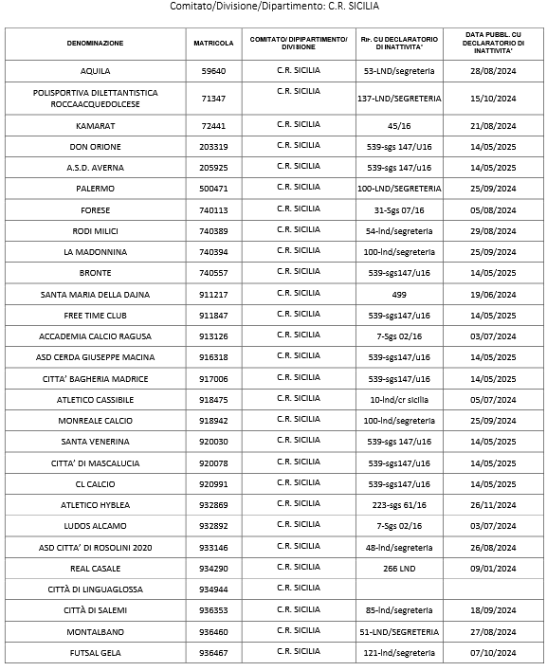

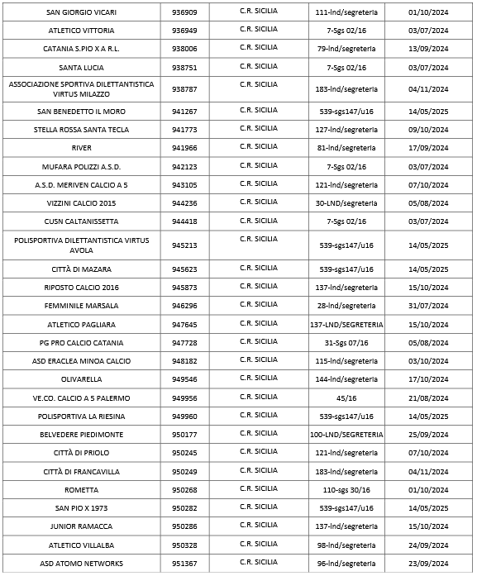

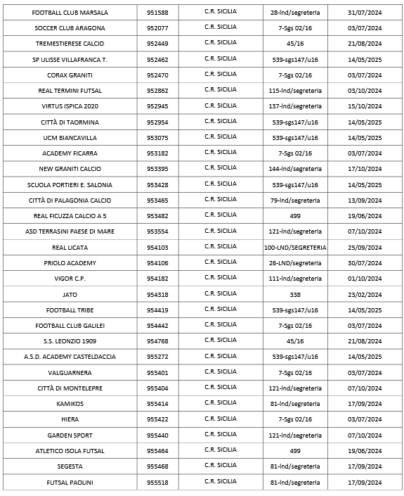

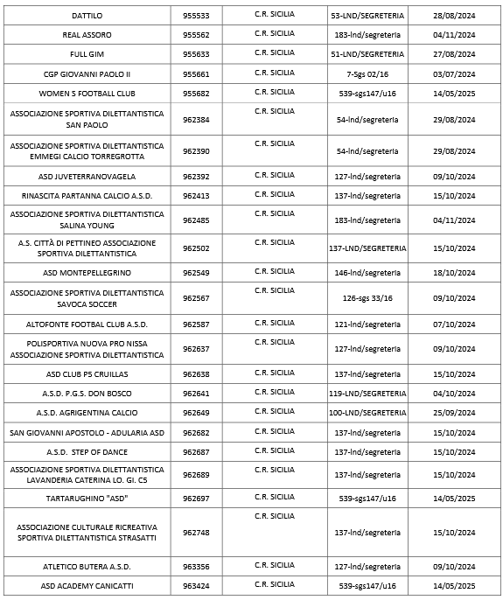
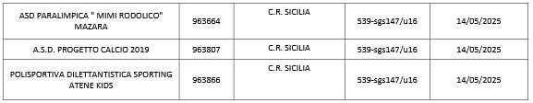

CIRCOLARE n. 63 – pubblicata il 22 maggio 2025
Con la presente, si ritiene opportuno rammentare ai Comitati, ai Dipartimenti Interregionale e Calcio Femminile e alla Divisione Calcio a Cinque in indirizzo, il disposto di cui agli artt. 94 ter e successivi, delle N.O.I.F., in ordine ai termini individuati ai fini dell’iscrizione ai Campionati di competenza delle rispettive Associate.
In caso di morosità da parte delle Società per decisioni dei Collegi Arbitrali, pubblicate entro il 31 Maggio 2025, le Società inadempienti non potranno essere ammesse al Campionato di competenza della stagione sportiva 2025/2026 qualora le pronunce non vengano integralmente adempiute entro il termine fissato per l’iscrizione al Campionato. Il termine del 31 Maggio 2025 si applica anche alle decisioni divenute definitive della Commissione Accordi Economici, alla quale sono rimaste devolute, fino ad esaurimento, tutte le controversie di rispettiva competenza, secondo
la normativa vigente fino al 30 Giugno 2023, nonché alle decisioni del Tribunale Federale Nazionale, sezione Vertenze Economiche, pubblicate entro il medesimo termine del 31 Maggio 2025.
Le Società interessate dovranno produrre al Comitato/Dipartimento/Divisione competente documentazione incontestabile e dimostrativa della conoscenza e accettazione del percipiente, recante data successiva alla decisione divenuta definitiva entro il 31 Maggio 2025 e alla decisione pubblicata entro la stessa data del 31 Maggio, dalla quale si evinca in maniera assolutamente inconfutabile l’avvenuto adempimento del debito sancito, in via definitiva, dall’Organo competente.
In caso contrario, la Società inadempiente deve essere esclusa dal Campionato di competenza.
Ai fini dell’ammissione delle Società di Serie D maschile e di Serie C femminile ai Campionati nazionali dilettantistici 2025/2026 di competenza, nonché delle Società di Calcio a Cinque ai Campionati nazionali dilettantistici maschili e femminili 2025/2026 di competenza, le stesse dovranno altresì dimostrare di aver adempiuto alle mensilità dovute fino al mese di Maggio della precedente stagione sportiva 2024/2025, mediante il deposito di apposite quietanze, firmate dal/dalla tesserato/a, recanti la causale specifica dei pagamenti ed il periodo cui si riferiscono. La pendenza di contenziosi non rileverà quale causa di esclusione dei relativi debiti, dall’ammontare complessivo dovuto, fino a quando non intervenga al riguardo una pronuncia anche cautelare, purché di natura collegiale.

ADEMPIMENTI IN CAPO AI COMITATI, ALLA DIVISIONE CALCIO A CINQUE E AI DIPARTIMENTI INTERREGIONALE E CALCIO FEMMINILE
I Comitati Regionali dovranno trasmettere entro il 30 Giugno 2025 al Dipartimento Interregionale, al Dipartimento Calcio Femminile e alla Divisione Calcio a Cinque una attestazione contenente le posizioni relative alla insussistenza di pendenze debitorie, ovvero alla esistenza di eventuali pendenze economiche e a situazioni debitorie, nei confronti di Enti federali, Società e tesserati, con riferimento alle Società promosse ai Campionati Nazionali organizzati dai citati Dipartimenti e Divisione Calcio a Cinque all’esito della corrente Stagione Sportiva 2024/2025.
Il Dipartimento Interregionale, il Dipartimento Calcio Femminile e la Divisione Calcio a Cinque, a conclusione della corrente Stagione Sportiva 2024/2025 e relativamente ai casi di retrocessione di proprie Società ai Campionati Regionali 2025/2026, dovranno invece trasmettere al Comitato Regionale competente, entro il 30 Giugno 2025, una attestazione contenente le posizioni delle stesse Società e relativa alla insussistenza di pendenze debitorie, ovvero alla esistenza di eventuali pendenze economiche e a situazioni debitorie, nei confronti di Enti federali, Società e tesserati.

Comunicazioni del COMITATO REGIONALE SICILIA - L.N.D.
Tel. 091/6808409-25 - Fax 091/6808497 - Email: sicilia.segreteria@lnd.it

RINNOVO TESSERAMENTO ANNUALE PRESSO SOCIETÀ ATTUALE
Come riportato sui C.U. 482 LND e 276/A FIGC del 29/06/2024, il periodo per il “Ritesseramento”, da parte delle società già titolari del tesseramento, dei calciatori/calciatrici e giocatori/giocatrici, “Giovani”, “Giovani Dilettanti” e “Non Professionisti” in scadenza al 30 giugno 2025, potrà essere effettuato dal 16 maggio al 25 giugno 2025.
Il rinnovo del tesseramento dovrà avvenire con le modalità già previste dal citato Comunicato Ufficiale per il deposito delle richieste di tesseramento presso le piattaforme informatiche.

ACCORDO PRELIMINARE DI TESSERAMENTO
In applicazione dell’Art. 105 N.O.I.F., nel settore dilettantistico è consentito alle società ed ai/alle calciatori/calciatrici di stipulare e depositare, presso la piattaforma telematica della L.N.D., accordi preliminari nel seguente periodo:
dal 15 maggio al 25 giugno 2025
purché tali accordi non interessino Società e calciatori/calciatrici dello stesso Campionato in costanza di svolgimento dei Campionati stessi.
I preliminari pervenuti dopo il 25 Giugno 2025 saranno passati agli atti privi di efficacia.

di seguito si pubblica il link della guida predisposta dai Sistemi Informativi della LND, con tutte le informazioni di riferimento.
https://sicilia.lnd.it/sites/default/files/comunicati/2025-05/Slides%20Accordo%20Preliminare.pdf

DETERMINAZIONI DEL COMITATO REGIONALE IN OCCASIONE DI EVENTI ATMOSFERICI PARTICOLARMENTE GRAVI
Si fa presente che in occasione di eventi atmosferici di particolare gravità segnalati dai bollettini della protezione civile per il rischio Meteo-Idrogeologico e Idraulico con livello di allerta Rosso le gare interessate ricadenti nella suddetta zona verranno rinviate d’ufficio e recuperate in tempi brevissimi.
Qualora le condizioni meteo vengano classificate dai bollettini della protezione civile per il rischio Meteo-Idrogeologico e Idraulico con livello di allerta Arancione questo Comitato Regionale provvederà a contattare le Società interessate, e qualora non dovesse riscontrarsi l’accordo tra le due “consorelle”, valuterà la gravità delle situazioni ed adotterà il provvedimento che riterrà più idoneo in merito al rinvio della gara.
Anche in questo caso il recupero delle gare avverrà entro tempi brevissimi.

MATERIALE SPORTIVO
Si comunica a tutte le Società che questo Comitato Regionale ha esaurito la propria disponibilità di palloni e, pertanto, non potrà dare seguito alle richieste delle Società.
Si rimane in attesa della fornitura che dovrebbe essere effettuata a Gennaio e si comunica fin d’ora che, da tale data, questo Comitato Regionale, a richiesta delle società, non potrà consegnare più di tre (3) palloni a società per ogni stagione sportiva.

REGISTRO NAZIONALE DELLE ATTIVITA’ SPORTIVE DILETTANTISTICHE
Con riferimento al Registro di cui all’oggetto, si invitano le Società ad iscriversi ed a inviare a questo Comitato Regionale, email cr.sicilia01@lnd.it, il Certificato di iscrizione con validità fino al 30/06/2025.
Quanto sopra è rilevante ai fini dell’attribuzione dei Contributi in particolare Legge Regionale 8/78 e L.R. 31/84.
A tale riguardo, si informa che i legali rappresentanti delle Associazioni che necessitano di acquisire la certificazione di iscrizione a detto Registro, gestito dalla Società Sport e Salute S.p.A., potranno accedere al Registro Nazionale e alle sue funzionalità tramite la URL https://registro.sportesalute.eu/, dove potranno monitorare lo stato di validazione della domanda di iscrizione e scaricarne la certificazione al termine dell’istruttoria, secondo quanto previsto dal Regolamento di detto Registro, disponibile alla URL https://registro.sportesalute.eu/home/regolamentoenorme/.
Per ogni problematica connessa alla registrazione e all’accesso al citato portale, vogliate inoltrare mail a: sicilia.affarigenerali@lnd.it. Inoltre, si invita a consultare il Regolamento del Registro utilizzando la suddetta URL.

COMUNICAZIONI DA PARTE DELLA FIFA

FIFA LEGAL PORTAL

Si invitano tutte le società ad attivare il proprio account presso il FIFA Legal Portal (https://legalportal-fifa-com/), al fine di tracciare qualsiasi tipo di comunicazione che potrebbe coinvolgerle in aspetti legali legati al Regolamento FIFA

CLEARING HOUSE
L’istituzione della FIFA Clearing House SAS (FCH) è un elemento chiave del pacchetto di riforma del sistema di trasferimenti adottato dal Consiglio FIFA nel 2018 al fine di promuovere e proteggere l’integrità del calcio professionistico.
FCH è un istituto di pagamento con sede in Francia che funge da intermediario nei pagamenti relativi ai premi di formazione (meccanismo di solidarietà e indennità di formazione) derivanti dagli articoli 20 e 21 e dagli allegati 4 e 5 del Regolamento FIFA sullo status e il trasferimento dei giocatori (RSTP) FCH garantisce che i pagamenti dei nuovi club siano distribuiti correttamente ai club in fase di formazione. I pagamenti si basano sul passaporto elettronico definitivo dei giocatori (EPP) e sulla dichiarazione di assegnazione approvata dall'amministrazione FIFA.

Si invitano tutte le società a rispondere tempestivamente a tutte le comunicazioni provenienti dall’indirizzo info@fifaclaringhouse.org
Link https://www.figc.it/media/194994/1-fifa-clearing-house-status-objectives-and-operations.pdf

per info scrivere a tesseramento@figc.it

OBBLIGO VISITA MEDICA CALCIATORI
Si riporta uno stralcio di quanto proposto sul C.U. N° 3 della LND:
“Si richiamano le Società associate alla L.N.D. al rigoroso rispetto della normativa contenuta all’art. 43, delle N.O.I.F., al fine di far adempiere ai propri tesserati l’obbligo a sottoporsi a visita medica per l’accertamento dell’idoneità alla pratica sportiva. Ciò anche in virtù del principio generale secondo il quale i legali rappresentanti delle Società sono soggetti a responsabilità civili e penali in relazione alla mancanza delle certificazioni conformi a quanto previsto dalle vigenti norme sanitarie particolarmente nel caso di infortuni che dovessero verificarsi nel corso di gare e/o allenamenti che coinvolgessero tesserati privi della suindicata certificazione, in assenza della quale non è riconosciuta, peraltro, alcuna tutela assicurativa.”
In considerazione di quanto esposto si comunica alle società che non saranno approvate le pratiche di tesseramento calciatori, in assenza dell’apposita visita medica sportiva in corso di validità.

INDIRIZZI E NUMERI UTILI
Gli indirizzi ed i numeri utili delle Società affiliate potranno essere reperiti sui siti sicilia.lnd.it oppure www.lnd.it accedendo all’“Area Società” per mezzo della propria “ID” e “Password”, optando per la voce “Dati Societari” e scegliendo successivamente nel menu a tendina, ”Interrogazioni/Società”. Questa funzione mostra l’elenco filtrabile per Denominazione, Comune, Provincia delle società LND con i relativi riferimenti (indirizzo, telefono, fax).

CIRCOLARI E COMUNICATI UFFICIALI L.N.D./F.I.G.C.
Si invitano le Società a prendere visione delle Circolari ed i Comunicati Ufficiali diramati dalla L.N.D./F.I.G.C. che sono consultabili sul sito www.lnd.it

APERTURA AL PUBBLICO UFFICI COMITATO REGIONALE
Si informa che gli Uffici del Comitato Regionale saranno aperti al pubblico nei seguenti giorni ed orari:
MATTINA POMERIGGIO
Lunedì 10.30 – 13.00 CHIUSI
Martedì 10.00 – 12.00 15.00 – 16.30
Mercoledì 10.00 – 12.00 15.00 – 16.30
Giovedì 10.30 – 13.00 CHIUSI
Venerdì 10.30 – 13.00 CHIUSI
Si informa, altresì, che, al bisogno, il Personale del Comitato riceverà i Dirigenti delle Società nella zona front-office, ubicata al piano terra del Comitato Regionale.

ATTIVITA’ GIOVANILE SUL TERRITORIO
Tel. 091 6808422 - Fax 091 6808498 - Email: sicilia.sgs@lnd.it

ORGANIZZAZIONE DEI TORNEI
L’organizzazione di un Torneo è esclusivamente riservata:
• Ad una o più Società regolarmente affiliate alla F.I.G.C. con almeno 1 anno di attività
• Ai Comitati Regionali LND
• Alle Delegazioni della LND territorialmente competenti previa approvazione da parte del Comitato Regionale di Competenza
Nella organizzazione di un torneo è possibile avvalersi della collaborazione organizzativa di agenzie o società specializzate nell’organizzazione di eventi che dovranno attenersi alle medesime regolamentazioni previste per le società affiliate. Tali società terze dovranno essere espressamente dichiarate nella richiesta di autorizzazione ai fini della definizione della procedura.
Alle Società non è consentito organizzare Tornei al di fuori del proprio territorio regionale.
Nei regolamenti deve essere indicato:
− Le Società, i Comitati o Delegazioni ed eventuali Enti collaboratori o patrocinatori;
− l’esatta denominazione del Torneo;
− la data e la sede di effettuazione del torneo;
− la sede della Società o del Comitato organizzatore;
− il nominativo ed i recapiti (numero di telefono, fax e indirizzo di posta elettronica) del dirigente responsabile cui fare riferimento.
Possono organizzare Tornei calcistici giovanili solo le Società che svolgono attività ufficiale di Settore Giovanile.
È comunque consentito anche alle Società che non svolgono attività ufficiale di Settore Giovanile, previo accoglimento di un’apposita, motivata richiesta da inoltrare ai Comitati e Delegazioni di competenza, organizzare tornei calcistici giovanili a carattere Regionale, Provinciale o Locale.
Le Società devono scrupolosamente attenersi ai regolamenti emanati in materia dal Settore Giovanile e Scolastico.
Tutte le Società affiliate alla FIGC, che organizzino Tornei senza la prescritta autorizzazione, sono passibili di deferimento ai competenti organi disciplinari.
Sono altresì passibili di deferimento le Società che non rispettino le norme contenute nei regolamenti dei Tornei approvati e quelle riportate sul presente C.U. n. 1.

Comunicazioni della DELEGAZIONE DISTRETTUALE
Tel./Fax 090 9795257- Email: del.barcellona@lnd.it

SCHEMA RIASSUNTIVO “MODALITÀ DI SVOLGIMENTO ATTIVITÀ E LIMITI D’ETÀ” 2024/2025
CATEGORIA | ANNO DI NASCITA | TEMPI DI GIOCO
UNDER 17 | 2008 e 2009  2010 e 2011, dopo il compimento del 14° anno di età | 2x45’
UNDER 16 | 2009  2010 e 2011, dopo il compimento del 14° anno di età | 2x40’
UNDER 15 | 2010 e 2011  possibilità di inserire max 5 calciatori nati nel 2012,  dopo il compimento del 12° anno di età (no 2013) | 2x35’
UNDER 14 | 2011  possibilità di inserire max 5 calciatori nati nel 2012,  dopo il compimento del 12° anno di età (no 2013) | 2x35’

COMUNICAZIONE
Si informa che la Delegazione Distrettuale di Barcellona P.G. stessa sarà aperta al pubblico nei seguenti giorni ed orari:
MATTINA POMERIGGIO RICEVIMENTO DELEGATO
Lunedì dalle 9.00 alle 13.00 dalle 14.00 alle 15.00
Martedì dalle 11.00 alle 13.00 dalle 15.00 alle 17.00 dalle 16.00 alle 17.00 su appuntamento
Mercoledì CHIUSO dalle 15.00 alle 17.00 dalle 16.00 alle 17.00 su appuntamento
Giovedì dalle 9.00 alle 13.00 dalle 14.00 alle 15.00
Venerdì dalle 9.00 alle 13.00 dalle 14.00 alle 15.00

Per qualsiasi esigenza o richiesta di informazioni sarà possibile contattarci telefonicamente allo 0909795257 - 3286968242 o inviando e - mail all’ indirizzo del.barcellona@lnd.it.

CAMPIONATI L.N.D. - CAMPIONATI S.G.S.
ATTIVITÀ DI CALCIO A 5

CAMPIONATO CALCIO A 5 SERIE D

1° TURNO PLAY OFF
(3^) BAFIA A.S.D. – (4^) SINAGRA CALCIO 1 - 5

GARA FINALE
POLISPORTIVA GIOIOSA – SINAGRA CALCIO
Giocasi 31.05.2025 alle ore 17.00
In caso di parità al termine dei tempi regolamentari, saranno effettuati due tempi supplementari di 5’ minuti ciascuno e, in caso di ulteriore parità, verrà considerata vincente la Società in migliore posizione di Classifica al termine del Campionato e acquisirà il diritto a partecipare al Campionato Regionale di Serie C2 nella stagione sportiva 2025/2026.

CAMPIONATO UNDER 15 A 5 - FEMMINILE

FESTA FINALE
Si è conclusa con una vera e propria festa che si è svolta sul parquet della Palestra Comunale “MANNO” di Barcellona P.G. e ha visto il coinvolgimento delle società: FOLGORE MILAZZO, GIOVANILE ROCCA, STEFANESE CALCIO, TEAM SCALETTA e VIVI DON BOSCO, un evento che mira a celebrare e al tempo stesso promuovere l’attività femminile giovanile dello sport col pallone a rimbalzo controllato. Una iniziativa organizzata dalla Delegazione di Barcellona P.G., che serve a promuovere e sviluppare questa attività sempre più radicata nel territorio. L’obiettivo è quello di coinvolgere tutte le componenti interessate allo sviluppo di questa attività, creando nuove sinergie con club e scuole, accrescendo il ruolo e la funzione dei progetti per lo sviluppo nei territori, come importante veicolo di promozione sociale e integrazione. Per questa festa finale, la componente federale si è avvalsa della collaborazione della società Vivi Don Bosco, che insieme alle altre società partecipanti hanno dato vita ad una bella manifestazione sportiva all’insegna del fair play, riscuotendo tanto successo. Alla kermesse erano presenti: il presidente della Delegazione di Barcellona P.G. Giuseppe Molino, quello di Messina Leonardo Lacava, il vice presidente Placido Lanza, il segretario Giuseppe Agri, il componente Santo Calabro con la regia dell’evento affidata al delegato calcio a 5 Franco Perdichizzi. La manifestazione si è poi conclusa con la consegna delle targhe ricordo alle squadre partecipanti e agli arbitri e si è poi continuato con un momento conviviale offerto dalla Delegazione di Barcellona P.G.
“Con questa festa finale – ha commentato il presidente Giuseppe Molino – abbiamo concluso un ciclo di attività femminili portate avanti dalla nostra delegazione e di questo mi preme ringraziare il delegato del calcio a 5 Franco Perdichizzi per il grande lavoro che sta portando avanti per lo sviluppo e la promozione di questa disciplina. Anche questa attività – conclude Molino – è una comunità sportiva in continua ascesa grazie all’impegno, alla passione e all’organizzazione di chi crede nello sport come strumento educativo e sociale”.

ATTIVITA’ CATEGORIE DI BASE - SCUOLA di CALCIO
ESORDIENTI - PULCINI - PRIMI CALCI - PICCOLI AMICI

CATEGORIE E TIPO DI TESSERAMENTO CALCIATORI

CATEGORIE | ANNI DI NASCITA | ULTERIORE POSSIBILITA' DI PARTECIPARE
PICCOLI AMICI | 2018 - 2019 (5 anni compiuti) | 2020 dopo il compimento del 5° anno di età
PRIMI CALCI | 2016 - 2017 | 2018 dopo il compimento del 6° anno di età (NO 2019)
PULCINI | 2014 - 2015 | 2016 dopo il compimento del 8° anno di età (NO 2017)
ESORDIENTI | 2012 - 2013 | 2014 dopo il compimento del 10° anno di età (NO 2015)

PULCINI

FESTA PULCINI PROVINCIALE 2025

La Manifestazione Festa pulcini 2025 si svolgerà
GIOVEDI’ 5 GIUGNO 2025 a partire dalle ore 16.30 presso LO STADIO D’ALCONTRES DI BARCELLONA P.G
L’organizzazione tecnica della manifestazione è affidata allo staff delle Società NUOVA IGEA VIRTUS
sono invitate a partecipare le Scuole Calcio e le Società che hanno calciatori tesserati per le categorie PULCINI
La manifestazione prevede: partite 7 contro 7, multipartite 3 contro 3 – 4 contro 4, giochi di abilità.
Le Società dovranno presentarsi alla manifestazione con una distinta di gara con i nominativi dei ragazzi partecipanti e le relative tessere F.I.G.C. Si ricorda che i ragazzi non tesserati con la F.I.G.C. non possono prendere parte alla manifestazione.

Alla fine della manifestazione si svolgerà il TERZO TEMPO, pertanto, per la riuscita della Manifestazione le Società partecipanti sono invitate a contribuire con elargizione di bibite, dolciumi e quant’ altro.

Per motivi strettamente organizzativi (n° campi da predisporre, articolazione gare e/o giochi, etc.) è necessario ed indispensabile comunicare, tramite email (del.barcellona@lnd.it), al responsabile A.d.B prof. Filippo Cappadona ed al collaboratore A.d.B. Prof. Giosuè Gitto entro MARTEDI’ 3 GIUGNO, la partecipazione alla manifestazione.

PRIMI CALCI E PICCOLI AMICI

FUN FOOTBALL 2025

La Manifestazione “FUN FOOTBALL” si svolgerà in due giornate diverse una per l’area EST ed una per l’area OVEST;

PER L’AREA EST:
GIOVEDI’ 12 GIUGNO 2025 a partire dalle ore 16.30 presso LO STADIO D’ALCONTRES .DI BARCELLONA P.G
L’organizzazione tecnica della manifestazione è affidata allo staff delle Società NUOVA IGEA VIRTUS sono invitate a partecipare le Scuole Calcio e le Società che hanno calciatori tesserati per le categorie PRIMI CALCI e PICCOLI AMICI.

PER L’AREA OVEST:
LUNEDI’16 GIUGNO 2025 a partire dalle ore 17.00 presso il campo comunale DI ACQUEDOLCI
L’organizzazione tecnica della manifestazione è affidata allo staff delle Società REAL ACADEMY ACQUEDOLCI sono invitate a partecipare le Scuole Calcio e le Società che hanno calciatori tesserati per le categorie PRIMI CALCI e PICCOLI AMICI.

La manifestazione prevede: partite 5 contro 5, partite 3 contro 3, slalom, staffette, tiri di precisione, gare di palleggi e giochi popolari. Le Società dovranno presentarsi alla manifestazione con una distinta di gara con i nominativi dei ragazzi partecipanti e le relative tessere F.I.G.C. Si ricorda che i ragazzi non tesserati con la F.I.G.C. non possono prendere parte alla manifestazione.

Alla fine della manifestazione si svolgerà il TERZO TEMPO, pertanto, per la riuscita della Manifestazione le Società partecipanti sono invitate a contribuire con elargizione di bibite, dolciumi e quant’ altro.

Per motivi strettamente organizzativi (n° campi da predisporre, articolazione gare e/o giochi, etc.) è necessario ed indispensabile comunicare, tramite email (del.barcellona@lnd.it), e al responsabile A.d.B prof. Filippo Cappadona per l’area ovest entro GIOVEDI’’ 12 GIUGNO ed al collaboratore A.d.B. Prof. Giosuè Gitto per l’area EST, entro LUNEDI’ 9 GIUGNO, la partecipazione alla manifestazione.

ELENCO DEI RISULTATI

PLAY OFF C5 SERIE D

RISULTATI UFFICIALI GARE DEL 23/05/2025
Si trascrivono qui di seguito i risultati ufficiali delle gare disputate

GIRONE A - 1 Giornata - A
BAFIA A.S.D. | - SINAGRA CALCIO | 1 - 5

GIOVANISSIMI UNDER 15

RISULTATI UFFICIALI GARE DEL 26/05/2025
Si trascrivono qui di seguito i risultati ufficiali delle gare disputate

GIRONE A - 11 Giornata - R
GALBATO ACADEMY A.S.D. | - VIVI DON BOSCO | 3 - 0
NEW EAGLES 2010 | - NEBROS | 4 - 2
(1) NUOVA RINASCITA | - GIOVANILE ROCCA | 2 - 1
(2) SANTANTONINO | - CITTA DI SANTANGELO ASD | 3 - 2
(2) SINAGRA CALCIO | - NUOVA IGEA VIRTUS | 4 - 3
(1) - disputata il 23/05/2025
(2) - disputata il 25/05/2025

GIUDICE SPORTIVO

Il Giudice Sportivo, Paolo Spinella, assistito dal Giudice Sportivo Sostituto Antonino Pino, ha adottato le decisioni che di seguito integralmente si riportano:
GARE DEL CAMPIONATO PLAY OFF C5
GARE DEL 23/ 5/2025
PROVVEDIMENTI DISCIPLINARI
In base alle risultanze degli atti ufficiali sono state deliberate le seguenti sanzioni disciplinari.
CALCIATORI NON ESPULSI
I AMMONIZIONE DIFFIDA
RADICI GIUSEPPE LUCA | (SINAGRA CALCIO) |  | SVELTI FABIO | (SINAGRA CALCIO)

GARE DEL CAMPIONATO GIOVANISSIMI UNDER 15
GARE DEL 26/ 5/2025
DECISIONI DEL GIUDICE SPORTIVO
Gara del 26/ 5/2025 GALBATO ACADEMY A.S.D. - VIVI DON BOSCO
Si dà atto che la gara a margine non è stata disputata a causa della mancata presentazione della squadra VIVI DON BOSCO per cui visto l'art. 53 delle N.O.I.F., si assegna gara perduta per 0-3, la penalizzazione di un punto in classifica e l'ammenda di 25,00 euro (Prima rinuncia).

GARE DEL 23/ 5/2025
PROVVEDIMENTI DISCIPLINARI
In base alle risultanze degli atti ufficiali sono state deliberate le seguenti sanzioni disciplinari.
SOCIETA'
AMMENDA
Euro 50,00 NUOVA RINASCITA
Per avere un proprio dirigente non iscritto in distinto ma riconosciuto personalmente dall' Arbitro assunto comportamento irriguardoso nei confronti dello stesso.
GARE DEL 25/ 5/2025
PROVVEDIMENTI DISCIPLINARI
In base alle risultanze degli atti ufficiali sono state deliberate le seguenti sanzioni disciplinari.
CALCIATORI NON ESPULSI
SQUALIFICA PER UNA GARA EFFETTIVA PER RECIDIVITA' IN AMMONIZIONE (V INFR)
SOTTILE CHRISTIAN | (SANTANTONINO)
AMMONIZIONE (II INFR)
COLANTROPO NICOLAS | (SINAGRA CALCIO)
AMMONIZIONE (I INFR)
CALABRESE FRANCESCO | (SINAGRA CALCIO) |  | DE PRISCO NICOLOFRANCESCO | (SINAGRA CALCIO)
LOPRESTI DIEGO | (SINAGRA CALCIO)
GARE DEL 26/ 5/2025
PROVVEDIMENTI DISCIPLINARI
In base alle risultanze degli atti ufficiali sono state deliberate le seguenti sanzioni disciplinari.
CALCIATORI NON ESPULSI
AMMONIZIONE (III INFR)
ORLANDO EROS | (NEW EAGLES 2010)
AMMONIZIONE (I INFR)
MOLLICA GIOVANNI | (NEBROS)

PUBBLICATO ED AFFISSO ALL’ALBO DELLA DELEGAZIONE DISTRETTUALE IL 29 MAGGIO 2025

IL SEGRETARIO IL PRESIDENTE DELEGATO
(Giuseppe Agrì) (Giuseppe Molino)

